TRABAJO PROPUESTO Y RESULTADOS
1. Para la topología explicada anteriormente se tienen una red privada 10.X.0.0/19, donde X es el número de grupo que se les asignó. Realicen las siguientes tareas:
a. Desglose los requerimientos completando la siguiente tabla para cada una de las fábricas, obteniendo como resultado el requerimiento total para cada una.
Autores del trabajo
Carbonetti, Joel
Leveni, Brenda
Verne, Andrea
Grupo nro. 3
Fecha de entrega: 1/6/2022

Bibliografía
Información brindada por los profesores

Índice
INTRODUCCIÓN 1
TRABAJO PROPUESTO Y RESULTADOS 2
Consigna 1: 2
a) 2
b) 3
c) 4
d) 4
e) 6

INTRODUCCIÓN
El presente trabajo utiliza como base la topología presentada en la imagen 1, la cual muestra un ISP conectado a una red para la casa del jefe y a una red para el parque industrial. A su vez, el parque industrial está subdividido en un Datacenter y en fábricas que están conectados mediante una red troncal.
Lo que se busca es optimizar la asignación de direcciones ip dentro del parque industrial. Para ello utilizamos el modelo VLSM, de esa forma asignamos el mínimo de ips posibles, teniendo en cuenta sus requerimientos de crecimiento a futuro.
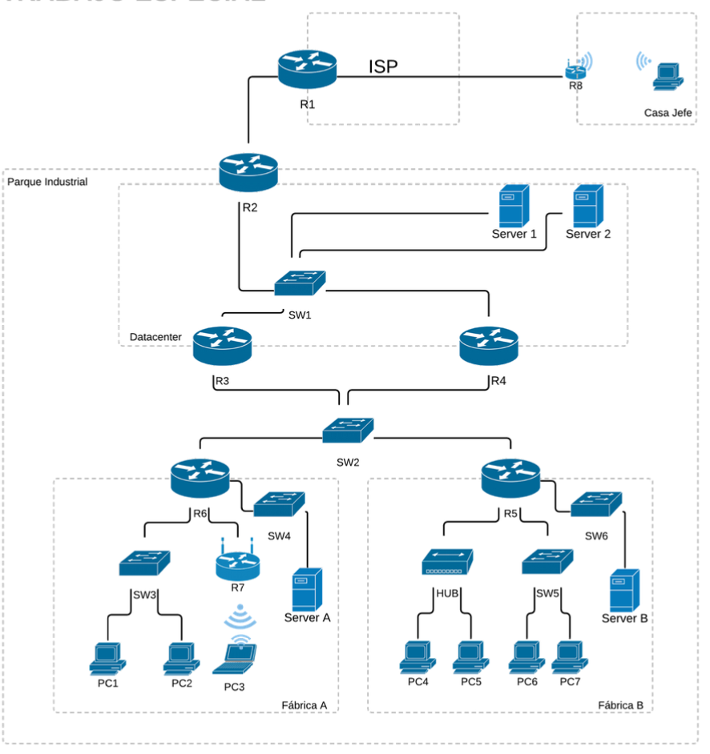
Imagen 1 - Topología

TRABAJO PROPUESTO Y RESULTADOS

Consigna 1:
Para la topología explicada anteriormente se tienen una red privada 10.3.0.0/19, realicen las siguientes tareas:

a)
Desglose los requerimientos completando la siguiente tabla para cada una de las fábricas, obteniendo como resultado el requerimiento total para cada una.

FABRICA A
Nombre de Red | Descripción de las IPs | Tamaño del bloque asignado | Mascara resultante
Red 1 | 83 requeridos (80 host + router + base + broadcast) | 2^7 = 128 | /25
Red 2 | 47 requeridos (45 host + base + broadcast) | 2^6 = 64 | /26
Red 3 | 19 requeridos (16 servers + router + base + broadcast) | 2^5 = 32 | /27
Red 4 | 4 requeridos(2 routers con sus bases y brodcast) | 2^2 = 4 | /30
Disponible |  | 2 ^4= 16 | /28
Disponible |  | 2^3 = 8 | /29
Disponible |  | 2^2=4 | /30
Tabla 1 - Fábrica A

FABRICA B
Nombre de Red | Descripción de las IPs | Tamaño del bloque asignado | Mascara resultante
Red 1 (switch 5) | 67 requeridos (65 + base + broadcast) | 2^7 = 128 | /25
Red 2 (Switch 6) | 34 requeridos (32 + base + broadcast) | 2^6 = 64 | /26
Red 3 (Hub) | 10 requeridos (8 + base + broadcast) | 2^4 = 16 | /28
Disponible |  | 2^4 = 16 | /28
Disponible |  | 2^5 = 32 | /27
Tabla 2 - Fábrica B

b)
Considerando los requerimientos finales de las fábricas y el resto de los datos de la infraestructura del parque industrial, desglose los requerimientos asociados a la configuración de las subredes completando la siguiente tabla.
Nombre de Red | Descripción de las IPs | Tamaño del bloque asignado | Mascara resultante
Datacenter | 505 requeridos (500 servidores + 3 router + base + broadcast) | 2^9 = 512 | /23
Red troncal | 304 requeridos (300 fabricas + 2 router + base + broadcast) | 2^9 = 512 | /23
Fabrica A |  | 2^8 = 256 | /24
Fabrica B |  | 2^8 = 256 | /24
Disponible |  | 2^9=512 | /23
Disponible |  | 2^11= 2048 | /21
Disponible |  | 2^12=4096 | /20
Tabla 3 - Parque Industrial
Se le asignó a cada red el bloque de menor tamaño posible, tal como se observa en la tabla 3.

c)
Aplique la técnica VLSM para el Parque Industrial en general.
Imagen 2 - VLSM Parque Industrial

d)
Aplique la técnica VLSM para cada una de las fábricas (Justifique).
FALTA DESCRIPCION FABRICA A
Imagen 2 - VLSM Fábrica A
Dentro de la fábrica B se requerían 3 subredes. Para realizar la técnica del VLSM se ordenaron de mayor a menor tamaño (en cuando a sus requerimientos).
Red 1 ( Switch 5) soporta 65 dispositivos conectados, agregandole base y broadcast, la red necesita 67 ips, por lo que se le asigna un bloque de 128 ips (2⁷).
Red 2 ( Switch 6) soporta 32 dispositivos, agregandole base y broadcast, la red necesita 34 ips, por lo que se le asigna un bloque de 64 ips (2⁶).
Red 3 (Hub) soporta 8 interfaces, agregandole base y broadcast, la red necesita 10 ips, por lo que se le asigna un bloque de 16 ips (2⁴).
Procedimos a diagramar el VLSM (Imagen 2).
Imagen 4 - VLSM Fábrica B
El total de direcciones que requiere la fábrica B es de 208. Esto puede observarse en la tabla 2, en la columna de “Tamaño del bloque asignado”, sumando el total de sus filas (128, 64 y 16), lo que da un valor de 208 direcciones, por lo que se le asigna un bloque de 256 ip.

e)
Cree una tabla donde se observen los siguientes datos de cada red obtenida de la aplicación de la técnica de VLSM: dirección base, la máscara, el rango de ip asignables y dirección broadcast.
NOMBRE DE RED | DIRECCION BASE | MASCARA | RANGO ASIGNABLE |  | BROADCAST
Datacenter | 10.3.0.0 | /23 | 10.3.0.1 | 10.3.1.254 | 10.3.1.255
Red Troncal | 10.3.2.0 | /23 | 10.3.2.1 | 10.3.3.254 | 10.3.3.255
Fábrica A | 10.3.4.0 | /24 | 10.3.4.1 | 10.3.4.254 | 10.3.4.255
Fábrica B | 10.3.5.0 | /24 | 10.3.5.1 | 10.3.5.254 | 10.3.5.255

